# Practico 3 - Texto, Listas y Multimedia

Ejercicio 1.

# Phil Spencer preferiría permitir actualizar el hardware de Xbox One a una supuesta "Xbox One.5"

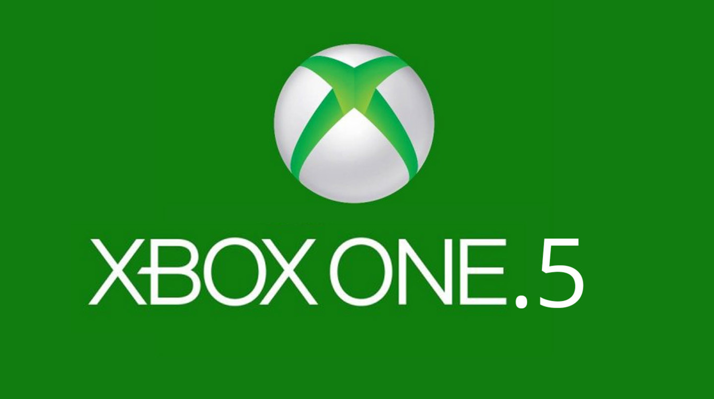

Tras las conferencias del Build 2016 centradas en las novedades y mejoras que se ofrecerán por parte de Microsoft de cara a este mismo año, Phil Spencer, el máximo responsable de la marca Xbox, pudo compartir algunas palabras con la prensa y respondió a varias de las preguntas relacionadas con Xbox One, y **era inevitable que se le preguntara sobre PlayStation 4.5**.

A través del medio Gamespot se ha dado a conocer la opinión del directivo de Microsoft sobre una supuesta **Xbox One.5**, refiriendose a una versión de su consola que ofreciera algo similar a los prototipos de la llamada PlayStation 4.5, y Spencer no se muestra partidario a sacar una nueva consola mejorada, sino de que **podamos actualizar nosotros mismos la que ya tenemos.**

No soy partidario de una Xbox One and a half (Xbox Uno y Medio). Si fuéramos a dar un paso adelante , quiero dar ese paso a lo grande.

Para nosotros, la Xbox lo está haciendo bien. Está funcionando comercialmente, es un producto fiable y sus servidores funcionan bien. Si fuéramos a seguir adelante con cualquier cosa, como he dicho, quiero que sea por algo que ofrezca realmente un cambio sustancial para los usuarios - como una actualización.

Por actualización se refiere a una idea que ya tuvo en mente y de la que habló a principios de año, ofreciendo la posibilidad de que sea **el propio usuario quien pueda mejorar o actualizar los componentes internos** de la sobremesa de Microsoft al igual que tradicionalmente se ha hecho en PC. Sin embargo, seguimos hablando de la opinión y preferencias de Spencer y parece que **no considera necesario hacer ese movimiento de a corto o medio plazo.**

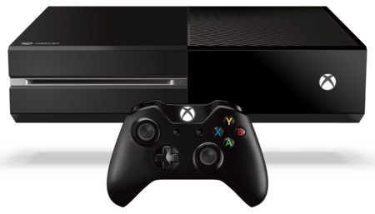

Del mismo modo, los prototipos de PlayStation 4.5, o PlayStation 4K como se conoce a nivel interno, han sido confirmados por varias fuentes aunque de momento no existe una postura oficial por parte de Sony sobre si habrá finalmente una salida comercial de las mismas o cómo afectaría esta a los más de 30 millones usuarios de su actual sobremesa. Para variar, dos puntos de vista diferentes por parte de cada compañía.

Ejercicio 2.

# Instala ya la OTA en tu Android Wear

La nueva versión de **Android Wear** que trae a los relojes las pantallas de reloj interactivas, el modo Together, el Traductor de Google y el soporte **Wi-Fi al LG G Watch R** ya está llegando vía OTA a los relojes durante estos días.

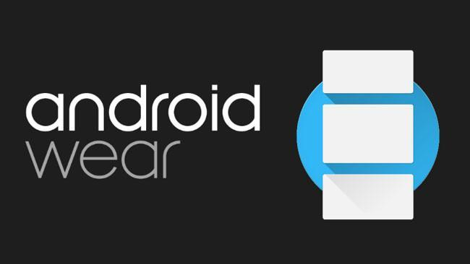

Si no quieres esperar para disfrutar de la última versión de Android Wear puedes actualizar manualmente la OTA. De momento la OTA está disponible para descargar para los LG G Watch, LG G Watch R, LG Watch Urbane y Sony SmartWatch 3.

## Instalar manualmente su actualización OTA

* LG G Watch: LCA43 desde LDZ22D
* LG G Watch R: LCA44B desde LDZ22D
* LG Watch Urbane: LCA44B desde LDZ22D
* Samsung Gear Live: No disponible
* Sony SmartWatch 3: LCA43 desde LDZ22D
* Asus ZenWatch: No disponible

Para actualizar manualmente necesitamos tener instalado el SDK de Android y seguir los siguientes pasos:

1. Descargar el archivo que nos corresponda de la actualización respecto a nuestro dispositivo y versión actual.
2. Guardar el ZIP en la carpeta Platform-tools del Android SDK.
3. Activar las opciones de Opciones de desarrollo de nuestro Android Wear: Ajustes > Acerca de, y pulsar siete veces sobre "número de compilación".
4. Activar la Depuración ADB: Ajustes > Opciones de desarrollo > Depuración ADB > Sí
5. Conectar el reloj al ordenador por USB a través de su base de carga o por Bluetooth si activamos en Opciones de desarrollo la opción Depurar por Bluetooth.
6. Abrir en el ordenador una ventana de comandos y dentro de la carpeta Platform-tools escribir adb reboot-bootloader para entrar al bootloader. Aceptar la depuración en la pantalla del reloj.
7. Entrar al Recovery Mode tocando de las teclas virtuales que aparecen en el reloj.
8. Cuando aparezca un icono de Android con una exclamación tocar la pantalla.
9. Seleccionar apply update from adb deslizando el dedo con un gesto hacía abajo para ir bajando de opción.
10. Escribir desde el terminal o ventana de comandos de nuestro ordenador la instrucción adb sideload junto al nombre de la actualización. Por ejemplo:
11. adb sideload 20ffa54cc8c2d942511dc6b0cbc55071c7f422cc.signed-lenok-LCA44B-from-LDZ22D.20ffa54c.zip

Una vez instalada la actualización tan sólo tenemos que reiniciar el dispositivo seleccionando la opción reiniciar y deslizando el dedo hacía un lateral de la pantalla. Este proceso dejará el dispositivo actualizado respetando nuestros datos ya que es lo que haría la OTA automáticamente.

Ejercicio 3.

NOTA: Utilizar lista de definiciones

# Glosario de Términos

**Ruta absoluta**

Una ruta absoluta es aquella que parte del directorio raíz (es decir, parte de la carpeta que contiene a cualquier otra, y que normalmente se designa simplemente por el carácter /). Ejemplo: /usr/local/

**Ruta relativa**

Es una ruta que parte del directorio actual como origen. Esta ruta sólo es relativa a un directorio. Empiezan por lo general sin el carácter /, ejemplo: ../../panamacom.html

**HTML**

Siglas del inglés Hypertext Markup Language (Lenguaje de Marcado Hipertexto). Es un lenguaje para crear documentos de hypertexto para uso en el www o intranets, por ejemplo.

**HTTP**

En inglés Hypertext Transfer Protocol. Protocolo de Transferencia de Hipertexto. HTTP es un protocolo con la ligereza y velocidad necesaria para distribuir y manejar sistemas de información hipermedia. HTTP ha sido usado por los servidores World Wide Web desde su inicio en 1993.